الجمهورية الجزائرية الديمقراطية الشعبية
وزارة التربية الوطنية متوسطة : الحيرش عبد القادر موزاية
التاريخ : 19/05/2024 المستوى : الثالثة متوسط
اختبار الفصل الأخير في مادة: العلوم الفيزيائية و التكنولوجيا المدة: ساعة و نصف

التمرين الأول : (06 نقاط) : في الشكل المقابل المصباحين مـتماثلين وثيقة -1- :
1)- أملأ الجدول بعد غلق القاطعة ، مع إعطاء الطريقة .
I₁ | I₂ | I₃ | V₁ | V₂ | V₃
 | 2 A |  |  |  | 18 V

2)- أحسب استطاعة المصباحين معا.
3)- أحسب الطاقة الكهربائية المحولة من طرف المصباحين خلال نصف ساعة Wh ثم KWh.
- +
V₁
V₂
V₃
A₃
A₂
A₁
وثيقة -1-

التمرين الثاني : (06 نقاط) أكمل الفراغات بما يناسبها وأعط اللون المرافق لكل رقم على الوثيقة 2:

1- نقول عن لونين أحدهما.........والآخر..........أنهما متكاملان إذا أعطا اللون ............ عند تركيبها
2- عند جمع اللون الأزرق و الأصفر تتحصل على اللون ................. .
3- عند جمع اللون الوردي و الأخضر تتحصل على اللون ................. .
وثيقة -2-
3
4
1
V

B

R

2

2
4- تفسر ظاهرة قوس قزح .............الضوء الأبيض .

الوضعية الإدماجية : (8 ن)
- حينما انقطع التيار الكهربائي احتارت أم أحمد في كيفية تسخين الماء قصد تحضير الحليب لأخيه الصغير فاهتدى أحمد لفكرة تمكنه من تسخينه مستعملا مقاومتين دلالتهما
($Ω$100 = R₂ R₁= ( يحتملان تيارا قدرهI = 120 mA تشتغلان بالبطارية ، ولكن احتار في دلالة البطارية التي يجب أن يختارها من بين البطاريات ( V30 – V 24- V12 ) وثيقة - 3 -
- في رأيك ماهي البطارية المناسبة والربط المناسب لهما ؟ ثم مثل المخطط المناسب ؟
- برأيك ما استطاعة كل مقاومة ؟ فإذا استهلكت المقاومتان معا طاقة كهربائية E_{T} قدرها :Wh 1.44
كم يستغرق وقت لتسخين الماء ؟
- استغل أحمد انقطاع التيار الكهربائي و راح يجرّب تجارب الضوء في غرفته مادامت مظلمة، فأخذ
ثلاث أضواء مختلفة الألوان على مسافة واحدة كما في الوثيقة 3.
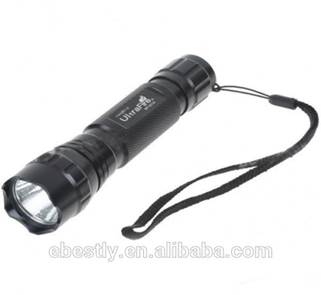
3
2
1
مساحة تجمع الأضواء
وثيقة -3-

- إذا علمت أن المساحة ظهر فيها ضوء أبيض وأن ضوء المصباح (1) أصفر :
- ماهي أضواء المصابيح الأخرى (2 و3 ) ؟
- إذا أطفأ المصباح (1) ما لون المساحة حينئذ ؟
- وضعنا بدلا من المصباح (2) مصباح ضوئه أحمر فأعطى مع المصباح (1) و(3) ضوء أبيض
(المساحة ) .
- ما لون المصباحان (1) و(3) إذن ؟
بالتوفيق وعطلة سعيدة

